**PANDUAN DATABASE SQL SERVER**

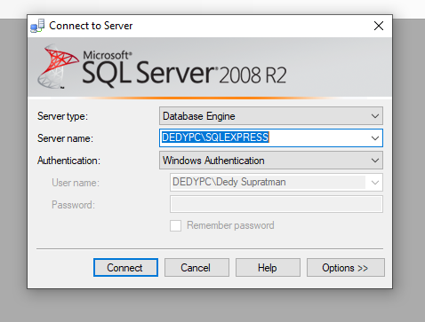

**Pastikan saat masuk ke sql server management studio, nama servernya kalau masih acak ganti dulu….biar gampang diinget**

**Kalau masih acak dengan cara ke setting->system->about->rename this pc**

1. Buat database namanya bebas, kalau mau gampang samain kemudian buat tabel dengan nama seperti dibawah ini

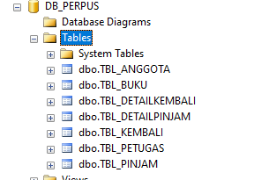

1. 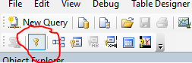**Struktur dari tbl_anggota jangan lupa KodeAnggota dijadikan primary key**

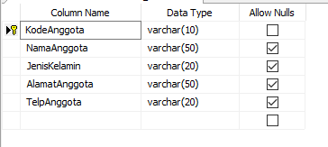

1. 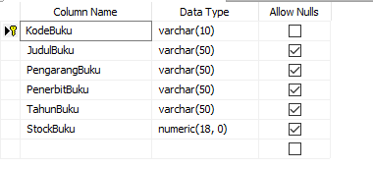**Struktur tbl_buku dengan KodeBuku sebagai primary key**
2. **Struktur tbl_detailkembali**

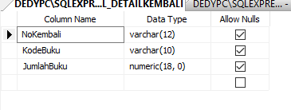

1. **Struktur tbl_detailpinjam**

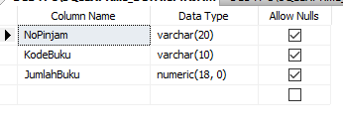

1. **Struktur tbl_kembali dengan NoKembali sebagai primary key**

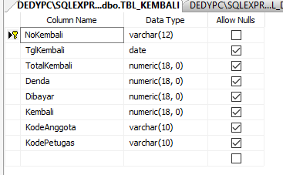

1. **Struktur tbl_petugas dengan KodePetugas sebagai primary key**

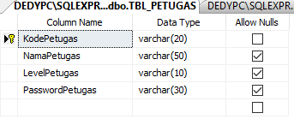

1. **Struktur tbl_pinjam dengan NoPinjam sebagai primary key**

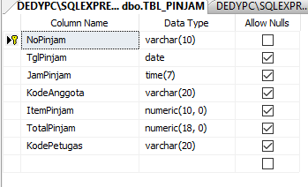

1. **Setelah selesai buka folder app perpus dan jalankan app perpus.sln setelah terbuka di panel sebalah kanan atas cari modul1.vb kemudian pada datasource isi dengan nama server dan di catalog dengan nama database**

